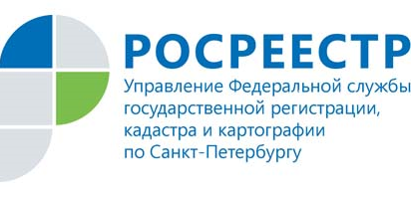

17 июля 2017 года Управление Росреестра по

Санкт-Петербургу проводит горячую телефонную линию

Тема горячей телефонной линии: «Изменения в лицензировании геодезической и картографической деятельности с 01.01.2017 года. Лицензионный контроль».
В связи с изменением переченя подлежащих лицензированию выполняемых работ, составляющих геодезическую и картографическую деятельность, некоторые из ранее выданные Управлением Росреестра по Санкт-Петербургу лицензии подлежат переоформлению.

17 июля 2017 года на звонки по телефону 449-01-61 с 10.00 до 12.00 часов ответит начальник отдела геодезии и картографии - Ирина Антоньевна Спиридонова.

Контакты для СМИ
отдел организации и контроля Управления Росреестра по Санкт-Петербургу
pr@gbr.ru
190000, г. Санкт-Петербург, ВОХ 1170

